ESG实训作业

- 报告编制依据
通过官网了解到广州白云金融控股集团有限公司（简称：白云金控）是2018年4月白云区政府成立的区属国有产业金融平台，其形成了以“金融服务”为主体，以“人才教育、不动产投资”为两翼的“一体两翼、境内加境外”业务布局，致力于基金管理、股权投资、融资担保、供应链等金融服务，人才招聘、劳务派遣、教育培训等人力资源服务，以及产业园区建设和运营、招商引资、租赁住房等不动产投资管理服务。
根据以上企业背景信息与所学内容，得到白云金控可参考的编制依据如下：
表1白云金控ESG报告编制依据
地区 | 发布机构 | 指引名称 | 选取原因
国内 | 国务院国有资产监督管理委员会 | 《关于中央企业履行社会责任的指导意见》  《央企控股上市公司ESG专项报告编织研究》 | 白云金控广州市白云区政府成立的区属国有产业金融平台，  实际控制人为财政机关（广州市白云区财政局），因此属于国有独资企业
 | 国家市场监督管理总局 | 《社会责任指南》（GB/T 36000）
 | 香港联合交易所 | 《环境、社会及管治报告指引》 | 地处大湾区，且联交所披露要求更为严格与成熟，具有参考价值
国际 | 全球报告倡议组织（GRI） | 《可持续发展报告标准》 | 有境外业务布局，须遵守国际及当地标准
 | 联合国 | 联合国可持续发展目标（SDGs）
 | 国际可持续准则理事会（ISSB） | 可持续披露准则（IFRS S1和IFRS S2）

- 议题练习
- 专题
- 题目：“三轮”驱动，引领粤港澳大湾区高质量发展
- 选择原因：
通过了解查阅白云金控内部新闻中心的集团动态板块及外部媒体的报道可以发现在过去2023年白云金控起到的主要贡献分别在提供金融服务，助力人才发展以及科技产业园项目的建设投资上，“三轮”即指的是归纳出来的这三大重点业务。其中这三项业务共通过各产融对接活动共对接企业超730家，沟通项目超650个，落地项目超90个，涉及金额超220亿元，切实带动了当地及整个产业链企业的经济增长，惠及了从中小微企业到学生群体等多方利益相关主体，对于科技创新、人才吸纳、盘活资金等各方面都起到了推进器的作用，促进了广州乃至整个大湾区的经济发展。
作为ESG报告开篇作为讲述，不仅能与国家发展相联系，具有较高的站位，并且还与公司业务息息相关，让读者清楚白云金控的出色业绩与主营业务，对公司有个大致的了解，也方便下文报告对业务进一步的解析说明。
- 主要内容/专题结构：
总：先提出国家发展战略及习近平总书记视察广东重要讲话重要指示精神等要求，明确白云金控所在地的发展方向与侧重点，并围绕此要点对业务进行提炼概括，将国家要求与企业自身特点相结合。
分：将上述主要业务分别进行拆分，对每一个业务板块的亮点绩效进行梳理展示，并对重点突出项目或取得优异成效的案例进行较为详细的披露，并充分利用图表、图片等多样形式进行展示。力求数据可视化、美观化。例如，针对其金融业务板块，可以设计出样式如下：
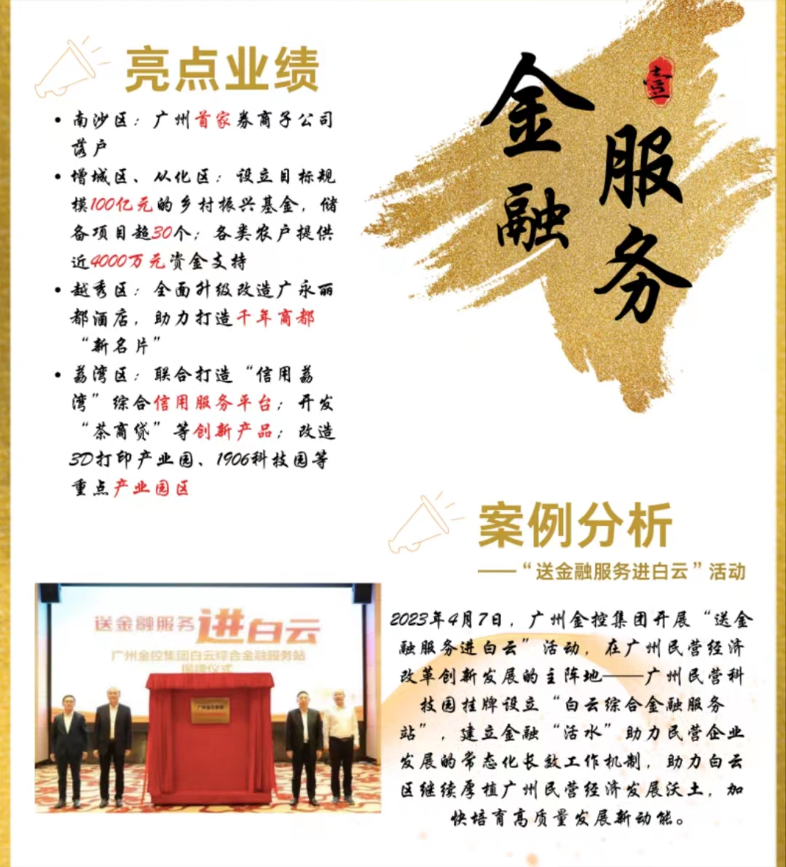
图1专题展示示例
- 需收集资料：各板块相关业务项目总结，数据收集，内部及外部媒体报道，中央及广东省政府相关文件等资料。

- 环境维度——以绿相伴，迈向美好未来
2020年9月，国家主席习近平在第75届联合国大会一般性辩论上宣布“我国将力争于2030年前实现碳达峰，于2060年前实现碳中和”。应对气候变化已然成为人类命运共同体的共同责任。白云金控作为广州白云区政府成立的区属国有产业金融平台，在白云区新一轮发展中，白云金控承载着推动区属国企改革创新、做强做大区内金融产业、服务区内产业升级和实体经济的时代担当和历史使命。我们全力应对气候机遇与挑战，力争在构建企业气候竞争力的同时，带动行业与相关企业共同实现应对气候变化目标。
白云金控从实体风险和转型风险两个维度出发，参考气候、宏观环境、产业政策等相关文献研究，并结合我们自身业务情况，对气候变化对自身业务产生的影响进行了识别与评估。
表2 白云金控气候风险识别
风险类型 | 气候风险因子 | 风险举例描述 | 财务影响 | 应对举措
物理风险 | 气候灾害 | ·地震、热带气旋、洪水等自然灾害，可能阻断公司/客户/投资标的业务的正常运营，以及潜在的健康安全事故风险，造成一定的经济损失；  ·修复或更换损坏、毁坏导致资产成本上升。 | 减少资金流入或增加资金流出，增加了公司财务负担。 | ·利用大数据监测管理气候风险，做好灾害预警工作，制定应急预案；  ·布局绿色能源产业园区，采用光伏等新能源发电，助力节能减排；  ·投入使用具有气候韧性的基础设施，及时更新检测设备
 | 气候变化 | ·高温气候条件变化，可能会造成公司或投资标的的能源消耗量增大，  办公运营成本增加（如空调的频繁使用导致电费增加）；  ·高温天气将影响员工的工作效率及身体健康，可能造成医疗费用、高温补贴等支出增加；  ·平均气温上升将对数据中心正常运维产生潜在的不利影响，包括：影响数据中心设施设备的使用寿命；用于数据中心散热和冷却的能耗压力更大，产生更高的碳排放量；增加水资源消耗等。 | 公司需支出额外费用来维持正常运营，增加了运营成本。
转型风险 | 政策法律 | ・公司内部为了达到政策监管要求，可能需要投入资金聘请专业人员，短期内会提高管理成本。若未遵守相关政策和法律导致的与气候相关的监管处罚、财产损失；  ・气候相关政策、碳交易、碳关税以及对低碳产品的监管政策可能使  投资标的公司和相关客户的合规和运营成本的增加。 | 增加成本或来自客户的收入有所下降 | ·遵守法律法规各项要  求，做好战略规划部署，提高公司ESG治理水平；  ·加强对客户及投资标的公司筛查评估，引导客户进行绿色转型升级；  ·积极开发绿色金融等产品，顺应市场变化，把握机遇
 | 技术 | ・客户、投资标的转型至较低排放技术带来的成本支出；  ・公司自身、客户、投资标的对新技术投资未达到预期，需加大投入； | 传统客户受挫，收入来源减少，需开拓新客户群；投资方向转变或投入增加带来的成本上升
 | 市场偏好与  声誉 | ・投资市场，股东和潜在投资者对气候风险管理和公司ESG表现的关  注度提升；  ・社会公众和消费者的绿色消费偏好愈发明显，造成潜在的业务影响  和市场声誉影响，对绿色金融等业务开发投入增加。 | 为取得更好的ESG表现，公司对自身治理  成本增加，对与绿色相关的新业务投入增加，传统业务可能盈利能力下降，造成财务损失

- 社会维度——以人为本，发展人才价值
3.1依法雇佣
公司严格遵守相关法律法规，制定《劳动合同管理办法》，坚决抵制和反对任何形式的雇佣童工和强迫劳动行为。公司招聘流程严谨，符合劳工法律和法规，严格核查应聘者身份信息，以防止雇佣未成年人。公司与全体员工签订劳动合同，并在合同中详细载列双方的权利义务，明确工作职位、工作地点、工作时间及报酬等相关信息，坚决维护员工合法权益，
杜绝强迫劳动。2023年，公司未发生使用童工、强迫劳动的诉讼和违规案件。（可列出公司劳动合同签订率，社会保险覆盖率，劳资纠纷事件等定量指标）
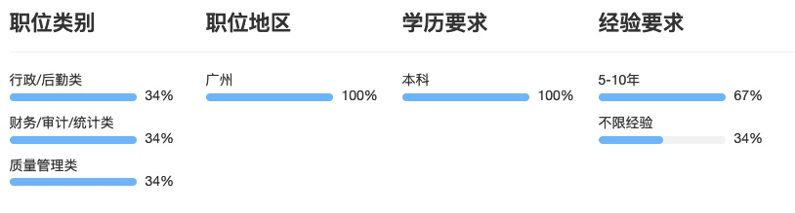
图2 白云金控雇佣情况
3.2员工安全
公司全方位关注员工的身心健康，打造卓越的职场体验。我们推出了日常恶劣天气干扰下的工作指南、冬季流感疫苗接种安排、疫情常态下的灵活办公指引等一系列员工安全健康政策，并针对特殊情况开展保障员工权益的措施，如针对被封控员工的及时物资配送以及防护措施到位等。此外，我们推出了定期身心健康讲座、心理咨询热线以及公众号等一系列员工关爱活动，为白云金控员工及家人提供健康幸福保障。
- 案例：11·9消防安全宣传日防震消防应急逃生演练活动
2023年11月9日，为进一步加强员工安全教育工作，增强全体员工防震、防火安全意识，白云金控开展11·9消防安全宣传日防震消防应急逃生演练活动。此次防震消防应急逃生演练活动紧扣2023年全国消防宣传月活动“预防为主生命至上”的主题，由集团安委办统筹、白云金控大厦保利物业项目部承办。
整个演练过程组织有序，大家配合默契，行动快速，有条不紊，疏散路线通畅，做到了“快、静、齐”有序疏散，取得了预期效果。通过开展此次活动普及了防灾减灾知识，培养应急疏散、自救互救能力，确保员工生命安全和白云金控大厦的消防安全，提高白云金控应对突发事件的处置能力，为集团高质量发展保驾护航。
图3 11·9消防安全宣传日防震消防应急逃生演练活动过程
3.3员工培训
白云金控重视人才发展，为员工成长提供多元立体的人才培养体系，建立市场化、专业化的职业经理人管理体系，完善员工晋升机制，鼓励员工在有效激励、公平竞争以及互相合作的工作环境中不断成长。
公司设立多样化员工培育体系，根据员工发展的个性化需求，施行“线上+线下”“理论+实践”的多维培训体系，鼓励员工持续深造学习和不断自我提升。针对员工技能提升，我们着力围绕“专业力、领导力、创新力”维度培育人才；针对新生力量，我们聚焦培养数智化金融服务型人才。
（定性指标：汇总有关员工培训项目类别及其覆盖范围、目标，具体培训项目等；定量指标：培训课程总数、员工平均培训时长、受训员工覆盖率（按性别，职能类型，雇员类别等不同标准下分别划分）等）
3.4员工活动
白云金控定期组织多种类型的员工活动，帮助员工相互了解，激发员工潜力，平衡工作和生活，打造温暖且充满活力的职场环境，提升员工凝聚力，增强员工的获得感和幸福感。
- 案例：“永热爱，敢向前”——白云金控2023年团建活动
为更好提升员工协作能力，进一步凝聚、增强团队执行力和向心力，2023年7月14日至15日，白云金控组织开展主题为“永热爱，敢向前”的拓展团建活动，这是三年疫情以来，白云金控举办的首次团建活动，集团及所属子公司140余人参加。本次活动包含了歌曲乐器等才艺展示节目及欢乐毛毛虫、枕头大战、拔河比赛等趣味运动项目，同步开放嘉年华区域供大家自由挑战。
通过本次团建活动，全体员工加强了沟通和交流，有效激发了员工的团队精神和合作意识，加深了彼此之间的了解和信任，增进了彼此之间的感情和友谊。过程中，小伙伴们积极思考、团结协作，共同克服困难，从游戏中体会到了身在集体中的快乐，以更好的身心状态投入到紧张的工作中。相信在今后的工作中，全体员工一定会继续发扬团结协作、奋发进取、勇于创新的精神，实现个人与企业价值的双向奔赴，继续为白云区高质量发展做出金控贡献。
图4 白云金控2023年团建活动过程
（4）治理维度——共治共享，弘扬企业文化
4.1 党建引领
白云金控始终坚持和加强党的全面领导，坚定不移推进全面从严治党、全面从严治企，着力深化党建业务融合，不断汇聚推动高质量发展的思想合力和组织合力。
在2023年里，面对集团日益增长的资产体量和勇毅前拓的业务领域，我们认真学习贯彻党的二十大精神和习近平总书记视察广东重要讲话、重要指示精神，坚持不懈用习近平新时代中国特色社会主义思想凝心铸魂，依托区属国企党校分教点，抓好党建理论和业务能力培训，推动党的建设与企业生产经营紧密融合，紧紧围绕白云区“6+6”现代产业集群，抢抓区“四大枢纽”和“一园两城三都四区”重大平台建设机遇，积极应对各种风险挑战，为推动区属国企高质量发展，实现国有资产保值增值做出了应有的贡献。
图5 白云金控党建展示
白云金控聚焦党业融合，从思想、组织、制度和实践层面不断丰富党建品牌落地的载体机制，持续发挥好党组织战斗堡垒和党员先锋模范作用。2023年，公司各级党组织与农行白云支行、黄石街党群服务中心、广东粤科风险投资管理有限公司、保利物业商业公司等政企单位开展共联共建4场，积极搭台赋能引导党员干部紧扣公司业务创新转型等重点工作聚力攻坚，激发党建“红色引擎”助力高质量发展。
4.2 党建活动
党建引领聚合力。安永的党员干部们继承革命先烈的宝贵精神，于新时代承担“开路先锋、示范引领、突破攻坚”的重任，不忘初心，牢记使命，继续追逐中国梦，为发展社会主义现代化市场经济持续助力。安永积极开展党建活动并取得优异成绩，在2023年共计举办新春走访慰问、党员干部纪法教育基地参观学习、“责任上肩、家访送廉”等系列主题活动10余场。
- 案例：“聚力乡村振兴 童心筑梦向未来”——白云金控党委开展主题党日活动
2023年11月26日，白云金控党委与钟落潭镇米岗村党总支结对共建，开展以“聚力乡村振兴，童心筑梦向未来”为主题的党日活动。党员志愿者们为村内儿童送教、送学，把党和组织的温暖和关怀送到乡村的未来“花朵”中去。通过播放相关视频，全体人员一起重温了习近平总书记在今年六一国际儿童节面向广大青少年儿童的殷殷寄语和深切厚望，并与孩子及父母一起互动体验DIY风筝制作。
此次活动中，党员志愿者以实际行动聚力乡村振兴，引领童心筑梦向未来。志愿者们还为参加活动的儿童派发由爱心企业捐赠的文具。下一步，集团党委将持续加强党建引领，搭建国企与村社结对帮扶机制，为白云乡村振兴和农业农村现代化奉献金控力量。
图6 白云金控“聚力乡村振兴 童心筑梦向未来”党建活动

标蓝字体可根据公司自身具体情况进行更改，因在搜集资料时没有找到这部分内容，参考借鉴其他公司ESG报告内容。

